算法分析与设计 课程

2010-2011学年 上 学期考试评分标准

一、填空题（本题20分，每空2分）
  - 11
  - n³
  - 最优子结构 重叠子问题 （前后次序可以换）
  - 2^n-1
  - 31
  - O(n)>O(2^{n})> O(n!)
  - 深度
  - (2,4,1,3); (3,1,4,2) （前后次序可以换）
二、选择题（本题20分，每小题2分）

1-5：BABCB 6-10：BDABB

三、简答题（本题20分，每小题5分）
1、证明O(f) +O(g)= O( f+g )
设F(n)=Ｏ(f) ，存在正常数c1和自然数n1，使得对所有n ≥ n1，有F(n) ≤ c1f(n) 。
设G(n)=Ｏ(g) ，存在正常数c2和自然数n2，使得对所有n ≥ n2，有G(n) ≤ c2g(n) 。
令c3= max{ c1， c2}，
则对所有的n ≥ n3，有
O(f)+O(g)=F(n)+G(n) ≤ c1f(n) +c2g(n) ≤ c3（f(n)+g(n)）＝O( f+g )
2、堆化：一般情况下，树并不满足堆的条件，通过重新排列元素，可以建立一棵“堆化”的树。
堆排序：将原始记录序列建成一个初始堆，并输出堆顶元素；调整剩余的记录序列，使之成为一个新堆，输出堆顶元素；依此类推，当堆中只有一个元素时，整个序列的排序结束，输出的序列便是原始序列的排序序列。
3、
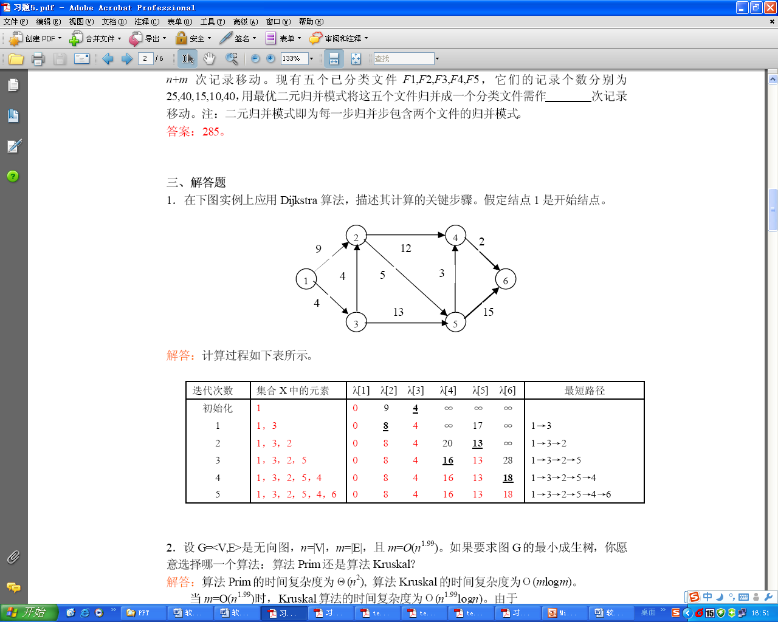
4、
 | 第1天 | 第2天 | 第3天 | 第4天 | 第5天 | 第6天 | 第7天
1 | 2 | 3 | 4 | 5 | 6 | 7 | 8
2 | 1 | 4 | 3 | 6 | 5 | 8 | 7
3 | 4 | 1 | 2 | 7 | 8 | 5 | 6
4 | 3 | 2 | 1 | 8 | 7 | 6 | 5
5 | 6 | 7 | 8 | 1 | 2 | 3 | 4
6 | 5 | 8 | 7 | 2 | 1 | 4 | 3
7 | 8 | 5 | 6 | 3 | 4 | 1 | 2
8 | 7 | 6 | 5 | 4 | 3 | 2 | 1

四、算法理解（本题30分）
1、  （6分） | 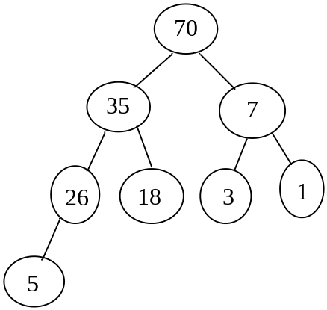
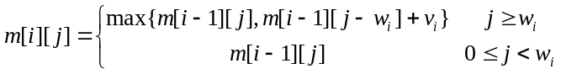2、
（4分）递归式：
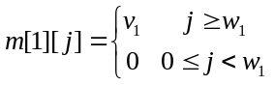
（1分）边界条件：

项目 | w_{k} | v_{k}
1 | 5 | 4
2 | 6 | 8
3 | 2 | 1
4 | 4 | 5
（3分）
m[i][j] | 0 | 1 | 2 | 3 | 4 | 5 | 6 | 7 | 8 | 9 | 10
1 | 0 | 0 | 0 | 0 | 0 | 4 | 4 | 4 | 4 | 4 | 4
2 | 0 | 0 | 0 | 0 | 0 | 4 | 8 | 8 | 8 | 8 | 8
3 | 0 | 0 | 1 | 1 | 1 | 4 | 8 | 8 | 9 | 9 | 9
4 | 0 | 0 | 1 | 1 | 5 | 5 | 8 | 8 | 9 | 9 | 13
（2分）选了项目4和2

3、  （6分） | 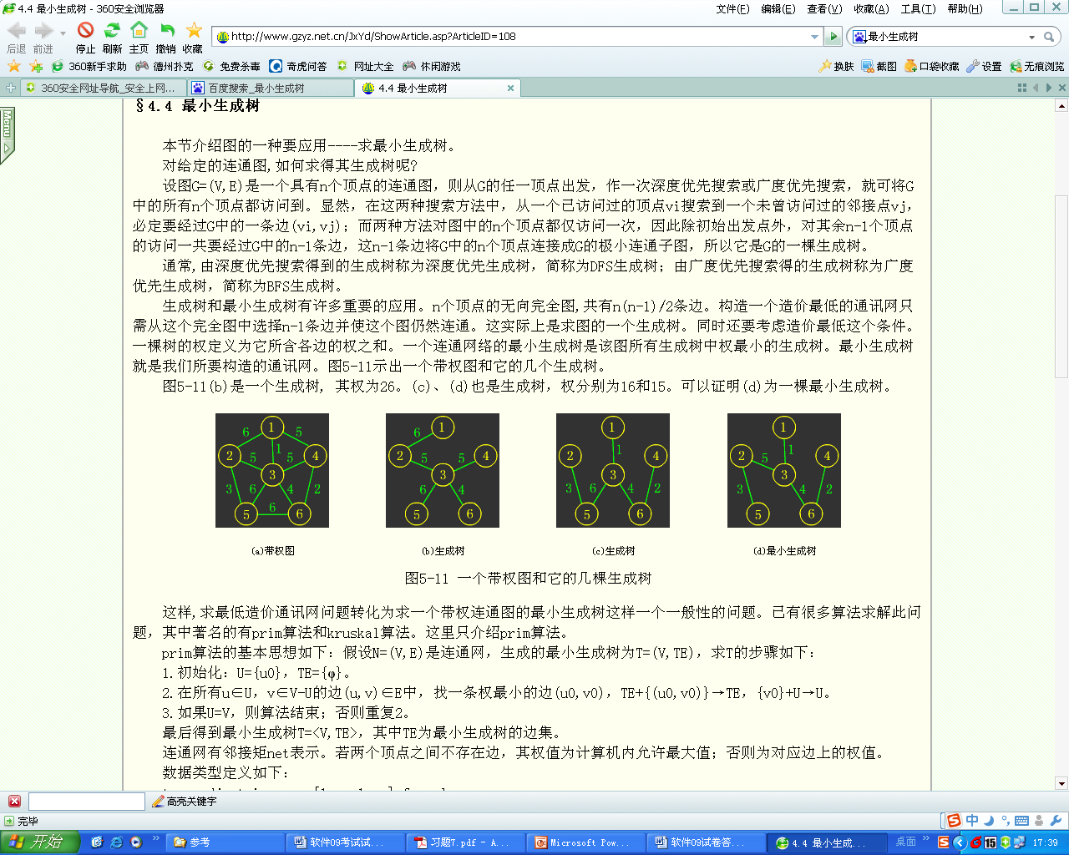

4、（8分）回溯算法：对于下面表格中给出的数据确定的0/1背包问题，按单位价值优先策略，在下图基础上画出用回溯法最后的状态空间树。注意用X标注剪枝或或不继续往下试探，并标出树中空白处的值。背包容积是18。
物品编号 | 物品重量 | 物品价值
1 | 1 | 3
2 | 16 | 18
3 | 2 | 2
Cr：背包剩余空间
V： 背包当前物品价值
Bound：当前节点边界
A
C_{r}=C=18，V=0
B
w₁=1,v₁=3
C_{r}=17 ,V=3
I
C
D
E
F
K
J
L
w₂=16,v₂=18
C_{r}=1,V=21
G
H
M
N
Bound= 20
Bound= 5
Bound=21
O

